可调LED亮度的DC-DC转换器TPS61042
文章作者：安徽合肥解放军炮兵学院无人机教研室 李继祥 广东顺德胡锦超职业学校 叶 景
文章类型：设计应用 文章加入时间：2004年6月24日22:59
文章出处：国外电子元器件

摘要：TPS61042是美国德州仪器公司生产的DC-DC转换器。该器件同时可作为LED的驱动器，且其驱动输出电压可达27.5Ｖ。文中介绍了TPS61042的工作原理及典型应用设计方法。
关键词：DC-DC转换器；脉冲频率调制PFM；脉冲宽度调制PWM；TPS61042
１ 特点
ＴＰＳ６１０４２是一种高频控制直流输出的ＬＥＤ驱动器。通过将其脉冲宽度调制（ＰＷＭ）信号加至控制端（ＣＴＲＬ）可以调节ＬＥＤ亮度。ＬＥＤ电流可以通过外部检测电阻设置。由于ＴＰＳ６１０４２内置Ｎ沟道 ５００ｍＡ ＭＯＳＦＥＴ，因而可有效地限制尖峰脉冲，其转换频率高达１ＭＨｚ。另外，芯片的ＣＴＲＬ脚控制信号还可以在停机状态下使ＬＥＤ与地断开，从而可有效避免漏电流损耗。
ＴＰＳ６１０４２可为ＬＥＤ背景灯提供驱动以应用于ＰＤＡ、掌上电脑、手持设备以及移动电话等设备中。其主要特性如下：
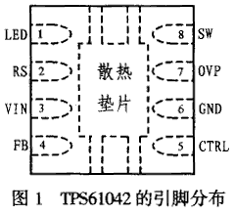
●可通过ＰＷＭ信号进行精确的亮度控制；
●内置５００ｍＡ、Ｎ沟道开关ＭＯＳＦＥＴ管；
●输入电压范围为１．８Ｖ～６．０Ｖ；
●最大静态电流为３８μＡ；
●转换效率可达８５％；
●采用ＱＦＮ小型封装。
２ ＴＰＳ６１０４２的极限值和管脚功能
ＴＰＳ６１０４２的极值电参数如下：
●电源电压（Ｖｉｎ对ＧＮＤ）：－０．３Ｖ～７Ｖ；
●ＳＷ、ＬＥＤ、ＯＶＰ端对地电压（ＶＳＷ、ＶＬＥＤ、ＶＯＶＰ）：小于３０Ｖ；
●ＶＲＳ、ＶＣＴＲＬ、ＶＦＢ：Ｖｉｎ±０．３Ｖ；
●ＴＡ小于２５℃时的持续耗散功率：３７０ｍＷ，而在ＴＡ大于２５℃时，下降速度为３．７ｍＷ／℃；
●工作温度范围：－４０～８５℃；
●结温：１５８℃；
●存储温度：－６５℃～１５０℃；
●焊接温度（１０秒）：２６０℃。
ＴＰＳ６１０４２的引脚排列如图１所示，各引脚功能如表１所列。
表1 TPS61042管脚名称及功能
管 脚 | 名 称 | I/O | 功 能
1 | LED | I | LED晶体开关管Q2输入端。连接LED到晶体开关管
2 | RS | O | LED晶体开关Q2输出端。连接外部检测电阻
3 | VIN | I | 电源输入端
4 | FB | I | LED电流反馈输入端。通过调整Rs电压（最252mV）来调整LED电流
5 | CTRL | I | 脉宽调制信号控制端。高电平有效，时LED开关管导通，输入100Hz～50kHz的PWM信号控制LED亮度
6 | GND |  | 地端
7 | OVP | I | 过压保护端。连接输出滤波电容
8 | SW | I | 晶体开关Q1输入端
３ ＴＰＳ６１０４２的工作原理
ＴＰＳ６１０４２的结构框图如图２所示。该器件的主要功能有ＤＣ－ＤＣ转换器、ＬＥＤ亮度控制以及过压保护和欠压锁定等。
３．１ ＤＣ－ＤＣ转换
ＴＰＳ６１０４２的电压转换采用脉冲频率调制（ＰＦＭ）方式。转换效率高达１ＭＨｚ。当检测电阻上的电压低于２５２ｍＶ时，主开关管Ｑ１接通，电流升高，当电流达到５００ｍＡ或接通时间超过６μｓ后，主开关管Ｑ１关断。外部肖特基二极管将电感能量传送到输出端。此后在保持至少４００ｎｓ的关断时间且反馈电压降到参考电压（２５２ｍＶ）以下时，主开关管重新接通。该芯片的ＰＦＭ电流控制开关频率和电感值、输入输出电压、ＬＥＤ电流等有关。
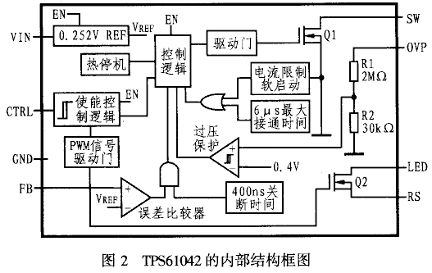
３．２ 亮度控制
应用频率范围为１００Ｈｚ～５０ｋＨｚ的ＰＷＭ信号会使ＬＥＤ电流随ＰＷＭ信号的有效周期产生脉动。ＰＷＭ信号有效周期可以从１％到１００％，当有效周期低于１％时，如果ＰＷＭ信号无效时间超过１０ｍｓ，转换器就会停机。另外，ＴＰＳ６１０４２的控制端还有使能功能。当ＣＴＲＬ置于高电平５００μｓ后，转换使能有效，而当ＣＴＲＬ置低３２ｍｓ后，转换禁止。该ＰＷＭ信号的时序如图３所示。
３．３ 过压保护和欠压锁定
为防止输出电压高于Ｑ１的３０Ｖ极限电压值，该芯片内部设计了过压保护电路。当输出电压超过３０Ｖ时，Ｑ１关断。而当输入电压低于１．５Ｖ时，转换器关闭，此时Ｑ１和ＬＥＤ开关管Ｑ２呈高阻态。
４ 应用电路设计
４．１ 极限电流值设置
图４所示是ＴＰＳ６１０４２的典型应用电路，图中，当电感上的电流达到５００ｍＡ之前，内部开关管保持接通。实际上，在电流达到５００ｍＡ极限时，在持续的１００ｎｓ内，电流可能会略微超过５００ｍＡ。具体极限电流如下：
ＩＰ＝Ｉ（ＬＩＭ）＋ＶＩ／Ｌ×１００ｎｓ
即ＩＰ＝５００ｍＡ＋ＶＩ ／Ｌ×１００ｎｓ
由此可见，输入电压越高，电感值越低，极限电流越大。
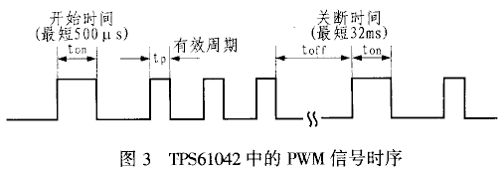
４．２ 电感的选取
在图４电路中，Ｌ１的典型电感值为４．７μＨ。其电感值越小，转换频率也越高，但转换效率较低，而且峰值电流较大。增大电感值可以限制输出电流，但启动时间较长。电感的直流电阻也可能影响转换效率。直流电阻越低，转换效率越高。因此，在选电感值时，要充分考虑实际应用的各种条件。
４．３ 二极管的选择
由于ＴＰＳ６１０４２的开关频率很高，因此二极管要选用快速整流管。推荐使用肖特基二极管，如ＭＢＲ０５２０、ＭＢＲ０５３０、Ｔｏｓｈｉｂａ ＣＲＳ０２、Ｚｅｔｅｘ ＺＨＣＳ４００等。
４．４ 电容的选择
输入电容可以选用低ＥＳＲ的电容，典型容量值为４．７μＦ。为达到更好的输入滤波，电容量也可适当增加。
输出电容一般选用钽电解电容。输出电容影响着电压输出纹波和转换器的线性调节性能。当输出电容大于１μＦ时，线性调节性能可达到１％／Ｖ。
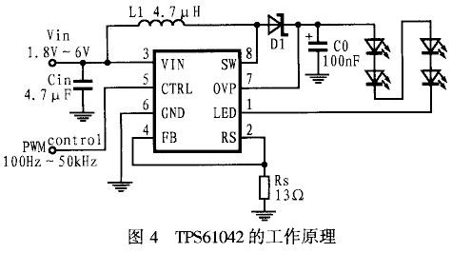
４．５ ＬＥＤ电流的设置
通过对检测电阻Ｒｓ的设置可调整ＬＥＤ电流。如果Ｒｓ的电压为参考电压２５２ｍＶ，则ＬＥＤ的电流为：
ＩＬＥＤ＝ＶＦＢ／ＲＳ＝０．２５２Ｖ／ＲＳ
５ 其它注意事项
ＴＰＳ６１０４２是高转换频率高极限电流的ＤＣ－ＤＣ控制器，在ＰＣＢ制板中输入电容要尽量靠近开关脚（ＳＷ），以降低噪声对其它电路的耦合。而反馈电路由于阻抗较高，应远离电感。转换器采用ＱＦＮ小型封装，要采用散热焊盘和宽走线方式来增强散热效能。

